高二物理必修学案 牛顿第二定律及其应用
班级 姓名
一、问题与例题
问题1：如何理解牛顿第二定律的内容？
牛顿第二定律：是物体的加速度与合外力成 ，与质量成 ，加速度的方向与合外力的方向
，表达式为 。公式具有因果关系：力是产生 的原因。
公式中各物理量必须采用 ，为了使牛顿第二定律表达式最为简单，定义了力的单位：牛顿，即使质量为 的物体产生 的加速度的作用力为1N。

例题1-1：在粗糙的水平面上，物体在水平推力作用下由静止开始做匀加速直线运动，作用一段时间后，将水平推力逐渐减小到零，则在水平推力逐渐减小到零的过程中（ ）
A.物体速度逐渐减小，加速度逐渐减小 B.物体速度逐渐增大，加速度逐渐减小
C.物体速度先增大后减小，加速度先增大后减小 D.物体速度先增大后减小，加速度先减小后增大

易错点拨：在外力发生变化的过程中，要找到合外力方向发生变化的临界点，而加速度和合外力具有同时变化，则加速度方向也发生变化，而速度的变化需要一段时间，则速度不会立即发生变化，因此速度方向先跟加速度方向相同，后跟加速度方向相反，则物体的速度先增加后减小。

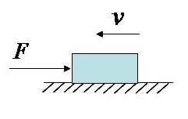
例题1-2：如图所示，质量为m=10kg的物体在水平面上向左运动，物体与水平面间动摩擦因数为0.2，与此同时物体受到一个水平向右的推力F=20N，则物体产生的加速度是（ ）
A. 零 B. 4m/s²，水平向右
C. 2m/s²，水平向左 D. 2m/s²，水平向右

问题2：如何根据已知物体的受力情况确定运动情况？
在受力情况已知的条件下，要求判断出物体的运动状态（即求出物体运动的速度和位移），处理这类问题的基本思路是：先分析物体的 ，求出 ，根据 求出 ，再利用运动学的有关公式求出速度和位移。

例题2-1： 在平直的高速公路上，一辆汽车正以32m/s的速度匀速行驶，因前方出现事故，司机立即刹车，直到汽车停下，已知汽车的质量为1.5×10³kg，刹车时汽车所受的阻力为1.2×10⁴N，求：
（1）刹车时汽车的加速度及方向；
（2）从开始刹车到最终停下，汽车运动的时间；
（3）从开始刹车到最终停下，汽车前进的距离。

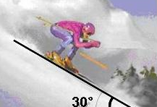
例题2-2：如图所示，一个滑雪运动员沿与水平成30°斜坡滑下，坡长400m，设下滑时运动员下滑时没有使用滑雪杆，他受到的平均阻力（包括摩擦力和空气阻力）为下滑分力的1/5，求运动员从静止开始到达坡底时的速度和时间。

易错点拨：受到三个力时具有加速度要用正交分解法，按照平行于加速度方向和垂直于加速度方向进行分解，使尽可能少的力被分解，在平行于加速度方向用牛顿第二定律，垂直于加速度方向列出合力为零的方程，求出加速度后，再应用相关的运动学公式求解。

问题3：如何根据已知物体的运动情况确定受力情况？
在运动情况已知的条件下，应首先分析清楚物体的 ，由物体的 、 和 等物理量根据运动学公式求出物体的 ，然后在分析物体 的基础上，利用牛顿第二定律列出方程求力。

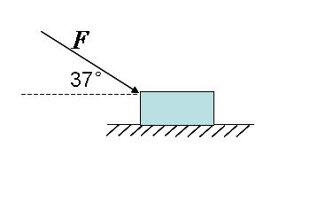
例题3-1：地面上放一木箱，质量为40kg，用100N的力与水平方向成37°角推木箱，如图所示，恰好使木箱以加速度a=1m/s²匀加速前进，求物体受到的摩擦力和支持力。

易错点拨：受到三个力时具有加速度要用正交分解法，按照平行于加速度方向和垂直于加速度方向进行分解，使尽可能少的力被分解，在平行于加速度方向用牛顿第二定律，垂直于加速度方向列出合力为零的方程。
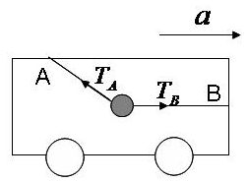
例题3-2：如图所示，小车内两根不可伸长的细线AO、BO栓住一小球，其中BO水平。小车沿水平地面向右做加速运动，AO和BO的拉力分别为T_{A}、T_{B}，若加速度增大，则（ ）
A. T_{A}、T_{B}均增大
B. T_{A}、T_{B}均减小
C. T_{A}不变、T_{B}增大
D. T_{A}减小、T_{B}不变

问题4：什么是共点力平衡的条件？求解共点力平衡有什么方法？
共点力的平衡条件是 ，物体保持 或 状态。
求解共点力作用下物体平衡的方法：（1）解三角形法（2）正交分解法。
求解共点力平衡问题的一般步骤：（1）选取 （2）对所选取的研究对象进行 ，并画出受力分析图（3）对研究对象所受的力进行处理，一般需要建立合适的直角坐标系（4）建立 方程（5）对方程求解，必要时对解进行讨论。
例题4-1：下列物体中处于平衡状态的是（ ）
A.静止在粗糙斜面上的物体 B. 沿光滑斜面下滑的物体
C.在平直路面上做减速运动的汽车 D. 做竖直上抛运动的物体在最高点时
易错点拨：对静止的理解，静止和速度为零不是一回事。平衡状态是指加速度为零的状态，而不是速度为零的状态。

例题4-2：一物体静止在倾角为θ的斜面上，如图所示，那么，物体对斜面的作用力的方向为（ ）
A.沿斜面向下 B. 竖直向上
C.垂直于斜面向下 D. 竖直向下

问题5：什么是超重和失重？
超重现象是指物体对支持物的压力（或对悬挂物的拉力） 物体所受重力的情况；
失重现象是指物体对支持物的压力（或对悬挂物的拉力） 物体所受重力的情况；
完全失重状态是指物体对支持物的 或对悬挂物的 的这种状态。

例题5-1： 关于超重和失重，下列说法中正确的是（ ）
A．超重就是物体受的重力增加了 B．失重就是物体受的重力减小了
C．完全失重就是物体一点重力都不受了 D．不论超重或失重甚至完全失重，物体所受重力是不变的。

例题5-2： 我们乘电梯上高层楼房时，从起动到停下来，我们分别所处的状态是（ ）
A.先失重，正常，后超重 B. 先超重，正常，后失重
C.先超重，失重，后正常 D. 先正常，超重，后失重

例题5-3： 某人在以a=2m/s²匀加速下降的升降机中最多能举起m₁=75kg的物体，则此人在地面上最多可举起多大质量的物体？若此人在一匀加速上升的升降机中最多能举起m₂=50kg的物体，则此升降机的加速度为多大？（取g=10m/s²）

问题6：牛顿运动定律应用：连接体问题；瞬时加速度问题；摩擦拖动类问题。
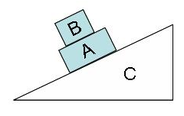
例题6-1：物体B放在物体A上，A、B的上下表面均与斜面平行，当两者以相同的初速度靠惯性沿光滑固定斜面C向上做匀减速运动时（ ）
A．A受到B的摩擦力沿斜面方向向上
B．A受到B的摩擦力沿斜面方向向下
C．A、B之间的摩擦力为零
D．A、B之间是否存在摩擦力取决于A、B表面的性质

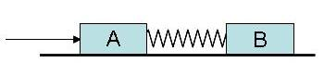
例题6-2：如图所示，在固定的光滑水平地面上有质量分别为m_{A}和m_{B}的木块A、B，A、B之间用轻质弹簧相连接。用水平向右的外力推A，弹簧稳定后，A、B一起向右做匀加速直线运动，加速度为a，以向右为正方向。在弹簧稳定后的某时刻，突然将外力F撤去，撤去外力的瞬间，木块A的加速度a_{A}= ，木块B的加速度a_{B}=
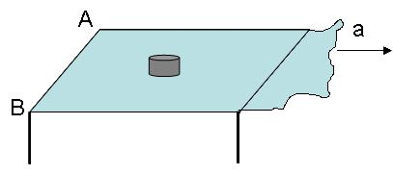
例题6-3：一圆盘静止在桌布上，位于一方桌的水平桌面的中央。桌布的一边与桌的AB边重合，如图所示，已知盘与桌布间的动摩擦因数为μ₁，盘与桌面间的动摩擦因数为μ₂。现突然以恒定的加速度a将桌布抽离桌面，加速度的方向是水平的且垂直于AB边。若圆盘最后未从桌面掉下，则加速度a满足的条件是什么？

例题6-4：如图所示，有一块木板静止在光滑且足够长的水平面上，木板质量为M=4kg，长为L=1.4m；木板右端放着一小滑块，小滑块质量为m=1kg，其尺寸远小于L。小滑块与木板之间的动摩擦因数为$m=0\text{.}4(g=\text{10}m/{s^{2}})$
（1）现用恒力F作用在木板M上，为了使得m能从M上面滑落下来，问：F大小的范围是什么？
（2）其它条件不变，若恒力F=22.8牛顿，且始终作用在M上，最终使得m能从M上面滑落下来。问：m在M上面滑动的时间是多大？
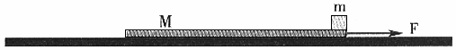

高二物理必修学案 牛顿第二定律及其应用
班级 姓名
二、课后练习
1、关于运动和力的关系，以下论点正确的是（ ）
A.物体所受的合外力不为零时，其速度一定增加
B.物体运动的速度越大，它受到的合外力一定越大
C.一个物体受到的合外力越大，它的速度变化一定越快
D.某时刻物体的速度为零，此时刻它受到的合外力一定为零

2、人站在地面上，先将两腿弯曲，再用力蹬地，就能跳离地面，人能跳起离开地面的原因是（ ）
A. 人对地球的作用力大于地球对人的引力
B. 地面对人的作用力大于人对地面的作用力
C. 地面对人的作用力大于地球对人的引力
D. 人除了受地面的弹力外，还受到一个向上的力

3、如图所示，物体P以一定的初速度沿光滑水平面向右运动，与一个右端固定的轻质弹簧相撞，并被弹簧反向弹回。若弹簧在被压缩过程中始终遵守胡克定律，那么在P与弹簧发生相互作用的整个过程中（ ）
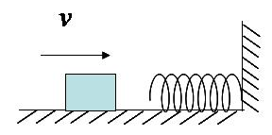
A. P做匀变速直线运动
B. P的加速度大小不变，但方向改变一次
C. 有一段过程，P的加速度逐渐增大，速度也逐渐增大
D. P的加速度大小不断改变，当加速度数值最大时，速度最小

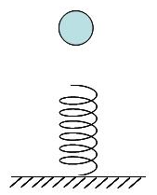
4、如图所示，自由下落的小球，从它接触竖直放置的弹簧开始，到弹簧被压缩到最短的过程中，小球的速度和所受外力的合力变化情况是（ ）
A．合力变小，速度变小
B．合力变小，速度变大
C．合力先变小后变大，速度先变大后变小
D. 合力先变大后变小，速度先变小后变大

5、如图所示，电灯悬于两壁之间，保持0点及OB绳的位置不变，将绳端A点向上移动，则OA绳上的拉力将（ ）
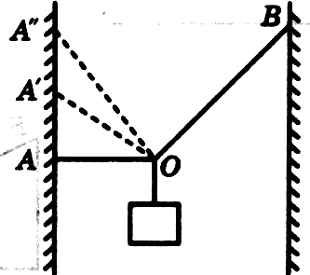
A．逐渐增大
B．逐渐减小
C．先增大后减小
D．先减小后增大

6、升降机中用弹簧秤称一物体的重力，由弹簧秤示数的变化可以判定系统的运动状态，下面说法正确的是（ ）
A. 示数大于物重，则升降机可能是向上做加速运动
B. 示数小于物重，则升降机一定是向下做加速运动
C. 示数等于物重，则升降机一定是做匀速直线运动
D. 示数时而大时而小，则升降机一定是做上下往复运动

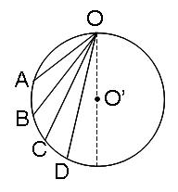
7、如图所示，O、A、B、C、D在同一竖直圆周上，OA、OB、OC、OD为四条光滑的弦，一小物体由静止在O点开始沿各弦下滑到A、B、C、D所用时间分别为t_{A}、t_{B}、t_{C}、t_{D}，则（ ）
A．t_{D}> t_{C}> t_{B}> t_{A}
B．t_{A} > t_{B}> t_{C}> t_{D}
C．t_{A} = t_{B}= t_{C}= t_{D}
D．无法判断时间关系

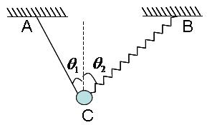
8、如图所示，一个轻弹簧，B端固定，另一端C与细绳一端共同拉着一个质量为m的小球，细绳的另一端A也固定，且AC、BC与竖直方向的夹角分别为θ₁和θ₂，则烧断细绳的瞬间，小球的加速度a₁= ，弹簧在C处与小球脱开时小球的加速度a₂= 。

9、如图所示，一个人用与水平方向成θ=53°角的斜向下的推力F推一个质量为20kg的箱子匀速前进，如图（a）所示，箱子与水平地面间的动摩擦因数为0.50，求：
（1）推力F的大小；
（2）若该人不改变力F的大小，只把力的方向变为与水平方向成53°角斜向上去拉这个静止的箱子，如图（b）所示，拉力作用2.0s后撤去，箱子最多还能运动多长距离？（g取10m/s²）

(a)
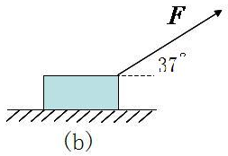

10、质量m=1kg的物体放在倾角为θ=37°的斜面上，斜面的质量M=2kg，斜面与物体间及斜面与地面间均光滑，先对斜面体施加一水平推力，如图所示，要使物体m相对斜面M静止，力F应为多大？
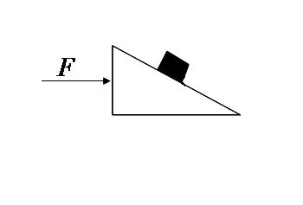

11、长为1.5m的长木板B静止放在水平冰面上，小物块A以某一初速度从木板B的左端滑上长木板B，直到A、B的速度达到相同，此时A、B的速度为0.4m/s，然后A、B又一起在水平冰面上滑行了8.0cm后停下．若小物块A可视为质点，它与长木板B的质量相同，A、B间的动摩擦因数μ₁=0.25．求：（取g=10m/s²）
（1）木块与冰面的动摩擦因数．
（2）小物块相对于长木板滑行的距离．
（3）为了保证小物块不从木板的右端滑落，小物块滑上长木板的初速度应为多大？
A
v
B

